09.06.2020 – kl. VII – matematyka - lekcja zrealizowana online (discord)

Przerabiamy lekcję – Działania na pierwiastkach (podręcznik str.252-255)

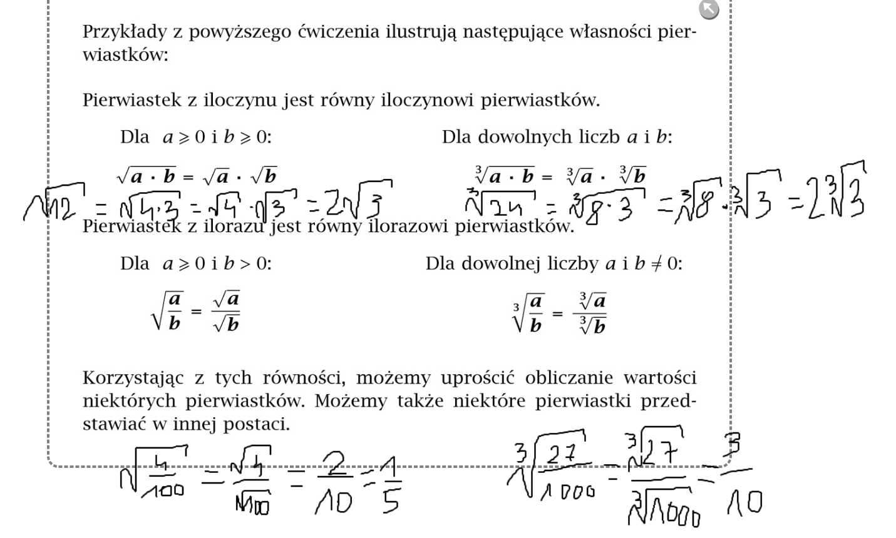

Proszę dokończyć zad. 1, 3, 4, 5 (wybrać po trzy przykłady) str. 253 z podręcznika

